1 Спектр сигнала – это?

A - это полоса частот, занимаемая сигналом в канале связи..
B) - совокупность гармонических составляющих с конкретными значениями частот, , образующих сложный электрический сигнал
C - совокупность сложных электрических сигналов от объектов
D) - совокупность гармоник низкочастотный случайный сигнал сложной формы

2 Фиксированная служба – это?

A - служба между определенными фиксированными пунктами, например радиоприемник, телевизор
B) - служба между определенными пунктами, в сотовой связи
C - служба между определенными фиксированными пунктами в транкинговой связи
D) - служба с фиксированными пунктами, применяется в метеорной связи

3. Подвижная служба – это?

A - служба РС между подвижными станциями и базовой станцией или между подвижными станциями
B) - служба между определенными пунктамии и базовой станцией
C - служба между определенными фиксированными пунктами в транкинговой связи
D) - служба с фиксированными пунктами, применяется в метеорной связи

4. Ствол– это?

A - участок диапазона частот, отведенных для частотных каналов одной системы радио связи (СРС)
B) - диапазон частот, отведенных для пунктов связи и базовой станцией
C - участок диапазона частот, отведенных для частотных каналов в транкинговой связи
D) - участок диапазона частот, каналов одной СРС с фиксированными пунктами, применяется в метеорной связи

5. Дежурный прием – это?

A - это экономичный режим работы приемного устройства радиостанции в ожидании сигнала вызова
B) - это режим работы приемного устройства отведенных для пунктов связи и базовой станцией
C - это экономичный режим работы приемного устройства отведенных для частотных каналов в транкинговой связи
D) - это экономичный режим работы приемного устройства каналов одной СРС с фиксированными пунктамисвязи

6. Системы аварийной радиосвязи (САРС) – это?

A - представляют собой РС общего пользования или специализированные радиокомплексы, предназначенные для передачи сигналов бедствия с помощью радиотелефонов, радиотелеграфа или автоматически
B) - представляют собой РС общего пользования радиотелефонов, радиотелеграфа или автоматически устройства отведенных для пунктов связи и базовой станцией
C - представляют собой РС общего пользования с помощью радиотелефонов, радиотелеграфа или автоматически режим работы приемного устройства отведенных для частотных каналов в транкинговой связи
D) - представляют собой РС предназначенные для передачи сигналов точного времени с помощью радиотелефонов, радиотелеграфа или автоматически

7. Антенной называется ?

A - радиотехническое устройство, предназначенное для излучения или приема электромагнитных волн
B) - радиотехническое устройство, предназначенное для приема сигналов бедствия
C - радиотехническое устройство, предназначенное для излучения координатов объекта
D) - радиотехническое устройство, предназначенное для измерения мощности электромагнитного поля

8. Входным сопротивлением антенны называется?

A - отношение напряжения между точками питания антенны (зажимы антенны) к току в этих точках
B) - отношение тока между точками питания антенны (зажимы антенны) к напряжения в этих точках
C - отношение мощности между точками питания антенны (зажимы антенны) к току в этих точках
D) - отношение частоты сигнала между точками питания антенны (зажимы антенны) к току в этих точках

9. Синхросигнал -это?

A - сигнал, передаваемый для синхронизации работы различных телевизоров (блока развертки)
B) - сигнал, передаваемый для синхронизации работы между точками питания антенны и напряжения в этих точках
C - сигнал, передаваемый для синхронизации мощности между точками питания антенны
D) - сигнал, передаваемый для сигнала между точками питания к току в этих точках

10. что поясняет рисунок?

Тракт Радиоприемное устройство имеет следующую структуру:
ВЧ

Детектор
Тракт НЧ
Исполнительное ус-во
А

A - структурная схема приемного радио устройства
B) - структурная схема передающего радио устройства
C - структурная схема приемо-передающего радио устройства
D) - структурная схема ресивера

11. По схемного выполнения ВЧ тракта радиоприемники разделяются?

A - на приемники прямого усиления и супергетеродинные радиоприемники
B) - на приемники супергетеродинные и телевизионные
C - на приемники транзисторные и ламповые телевизионные
D) - на приемники гетеродинные и телевизионные

12. Чувствительность радиоприемника это?

A) - мера его способности обеспечивать прием слабых радиосигналов
B) - мера его способности обеспечивать максимальную мощность звучания
C - мера его способности обеспечивать автоматическую подстройку частоты
D) - мера его способности обеспечивать прием искаженых сигналов

13. Избирательность приемника – это?

A) - его свойство отличать полезный радиосигнал от помех по определенным признакам свойственных радиосигналу
B) - его свойство отличать полезный радиосигнал от других по звуковых радиосигналов
C - его способности обеспечивать по определенным признакам автоматическую подстройку частоты
D) - его способности обеспечивать по определенным признакам прием искаженых сигналов

14. Коэффициентом перекрытия поддиапазона– это?

A) - отношение крайних частот поддиапазона Kпп=f0max/f0min.
B) - отношение полезный радиосигнал к другим по звуковым спектрам
C - отношение всего диапазона частот к отделенным подстроечным частотам
D) - отношение частоты передатчика к приемнику с которым он работает

15. Что изображено на схеме?

A -обобщенная структурная схема приемника прямого усиления имеет вид.
fc=var
УРЧ
ВЦ
Д
УНЧ
А

Рисунок 3
B) - структурная схема передающего радиоустройства
C - структурная схема приемо-передающего радиоустройства
D) - структурная схема ресивера

16. Что изображено на схеме?

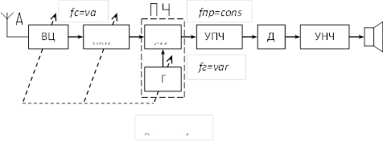
A - супер гетеродинный приемник (СГП) структурная схема
B) - структурная схема ресивера радиоустройства
C - структурная схема приемо-передающего радиоустройства
D) - структурная схема передающего радиоустройства

17. Какими обладают достоинствами супер гетеродинный приемник (СГП)?

A) - позволяя выбирать нужную полосу пропускания независимо от частоты принимаемого сигнала.
B) - обеспечивает высокую избирательность и равномерное усиление в полосе пропускания приемника
C - можно получить весьма высокий коэффициент усиления УПЧ и приемника в целом
D) - все ответы подходят

18. Какими недостатками обладают супер гетеродинный приемник (СГП)?

A) - наличие паразитных, т.е. дополнительных каналов приема основной паразитный канал приема носит название зеркального
B) - возможно возникновение так называемых комбинационных свистов
C - гетеродин, как маломощный передатчик, может создавать помехи для близко расположенных радиоприемных устройств.
D) - все ответы подходят

19. Что изображено на схеме?

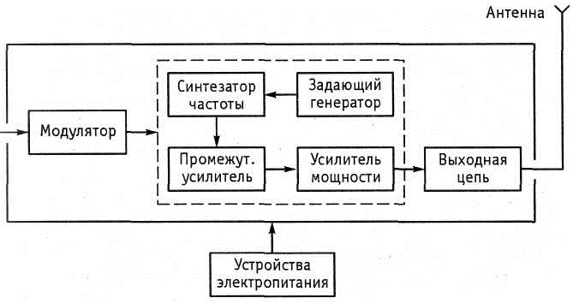
A - изображен схематически состав взаимоувязанной сети связи (ВСС)
B) - изображен схематически состав транкинговой сети связи (ВСС)
C - изображен схематически состав сотовой сети связи (ВСС)
D) - изображен схематически состав космической сети связи (ВСС)

20. Какими функциями обладает передатчик?

A) - получение высокочастотных колебаний требуемой частоты и мощности
B) - модуляция высокочастотных колебаний передаваемым сигналом
C - излучение колебаний через антенну.
D) - все ответы подходят

